География

Демонстрационный вариант

Инструкция по выполнению работы
На выполнение работы по географии отводится 45 минут. Работа включает в себя 15 заданий.
Ответы на задания запишите в поля ответов в тексте работы. Ответы к заданиям 1,2,5,11,12 записывается в виде одной цифры, которая соответствует номеру правильного ответа.
В случае записи неверного ответа зачеркните его и запишите рядом новый.
При выполнении работы не разрешается пользоваться учебником, рабочими тетрадями, атласом и другими справочными материалами.
Выполняйте задания в том порядке, в котором они даны. Для экономии времени пропускайте задание, которое не удается выполнить сразу, и переходите к следующему. Если после выполнения всей работы у Вас останется время, то Вы сможете вернуться к пропущенным заданиям. Постарайтесь выполнить как можно больше заданий.
Желаем успеха!

1. Как переводится слово «география» с греческого
1) описание Земли 2) природоведение 3) Земля 4) Вселенная
Ответ:___
2. Каково главное следствие вращение Земли вокруг Солнца?
1) смена времён года 3) неодинаковая продолжительность дня и ночи
2) смена дня и ночи 4) приливы и отливы

Ответ: ___
3. 3.1. Рассмотрите карту мира. На ней буквами отмечены два материка. Запишите названия материков в соответствующее поле.
Название материка А : _________ Название материка Б____________________
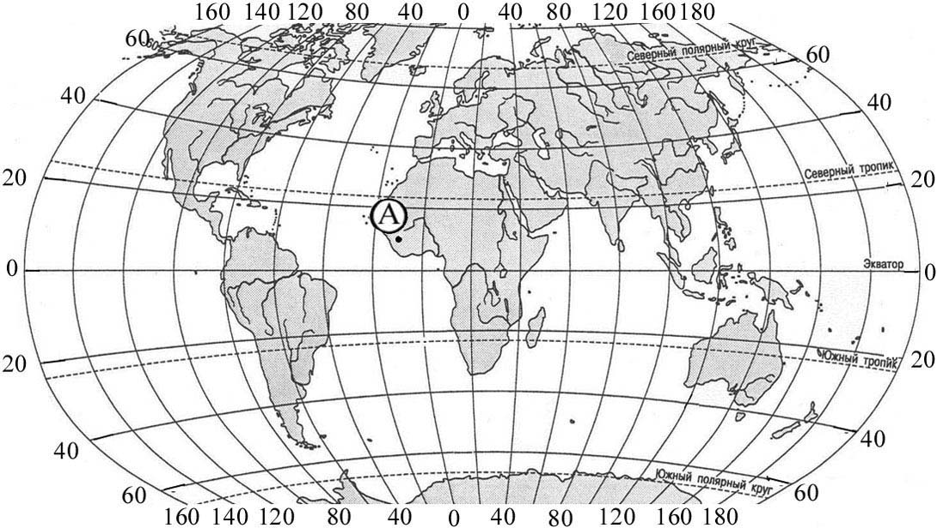
Б
3.2. Поставьте точки на карте по приведенным ниже координатам. Обозначьте эти точки соответственно цифрами 1 и 2.
Точка 1 – 20 ⁰ ю.ш. 120 ⁰ в.д. Точка 2 - 40 ⁰ с.ш. 120 ⁰ в.д.
В каком направлении от точки 1 находится точка 2?
Ответ:_________________________
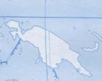
4. Это второй по величине остров Земли. Он расположен на западе Тихого океана, к северу от Австралии. Большая часть острова занята горами. В северной части острова много активных вулканов. Богат и разнообразен органический мир. Животный мир представлен пресмыкающимися, насекомыми и особенно многочисленными птицами: казуары, райские птицы, венценосные голуби, попугаи, сорные куры.

5. Кто из мореплавателей совершил первое кругосветное путешествие?
1) Эратосфен 2) Ф. Магеллан 3) Х. Колумб 4) М. Поло
Ответ:____
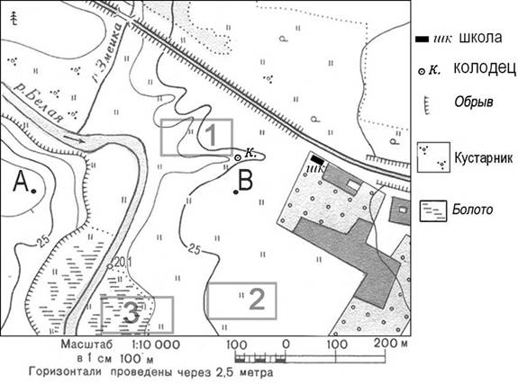
6. Ознакомьтесь с картой, показанной на рисунке. Определите по карте, в каком направлении от колодца находится школа.
Ответ: __________________.

7. На каком берегу реки Белая находится точка В.

Ответ:_________________________

8. Определите по карте, расстояние на местности по прямой от колодца до точки В. Для выполнения используйте линейку. Расстояние измеряйте по центрам точек.

Ответ:_________________________

9. Участники школьной секции выбирают место для игры в волейбол. Оцените, какой из участков, обозначенных на карте цифрами 1, 2 и 3, наиболее подходит для волейбольного поля. Для обоснования своего ответа приведите два довода.
Ответ:_____________________________________________________________________________
__________________________________________________________________________________
____________________________________________________________________________________
____________________________________________________________________________________
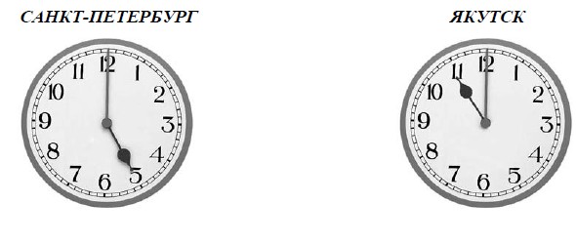
10. Разница во времени между Санкт-Петербургом и Якутском
составляет + 6 часов. На рисунках представлены показания часов,
когда в Санкт-Петербурге
5 часов вечера.
Запишите под рисунком. Как отображается то же самое время на электронных часах в этих городах.
Укажите. Чем обусловлена разница во времени в разных частях Земли.
Ответ:______________________________________________________________________________________________________________________________________________________________
11. Земной шар состоит из:

1) ядра 2) ядра и мантии 3) мантии и земной коры 4) ядра, мантии и земной коры

Ответ:_________________________

12. На каком материке находится горы Гималаи?

1) Южная Америка 2) Евразия 3) Австралия 4) Африка

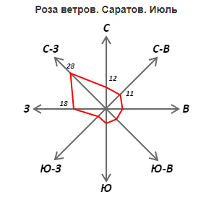
Ответ:____________________________

13. На метеорологической станции города Саратова в июле были проведены наблюдения за направлением ветра. По результатам наблюдений построили розу ветров. Рассмотрите розу ветров и ответьте на вопросы.

13.1. Какой ветер чаще всего дул в июле?

Ответ:____________________________

13.2. В каком направлении дул этот ветер?

Ответ______________________________

14. Используя таблицу, выполните задания.

14.1. Расположите страны в порядке уменьшения численности населения, начиная со страны с самой большой численностью. Запишите в ответе последовательность порядковых номеров этих стран.

Ответ:_______________________

В какой стране преобладает сельское население? Запишите в ответе название страны.

Ответ:_______________________

В каких двух странах доля городского населения наибольшая? Запишите в ответе название стран.

Ответ:_______________________
14.2. На фотографиях изображены достопримечательности стран, указанных в таблице. Запишите под каждой фотографией название соответствующей страны.

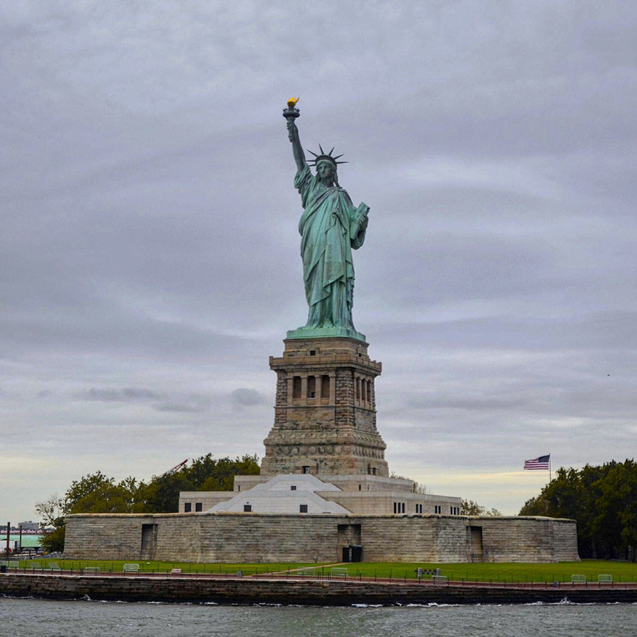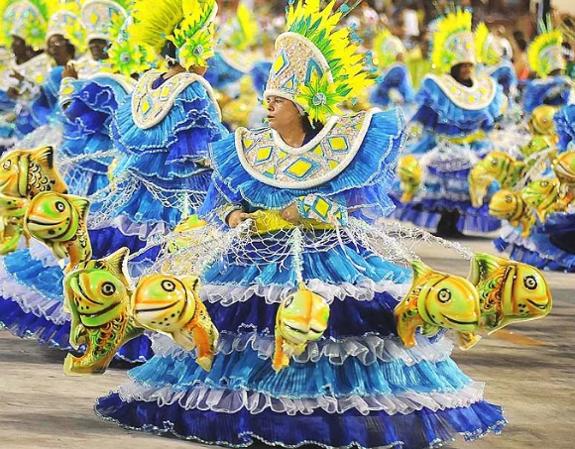

А-_____________________________ Б - ______________________________

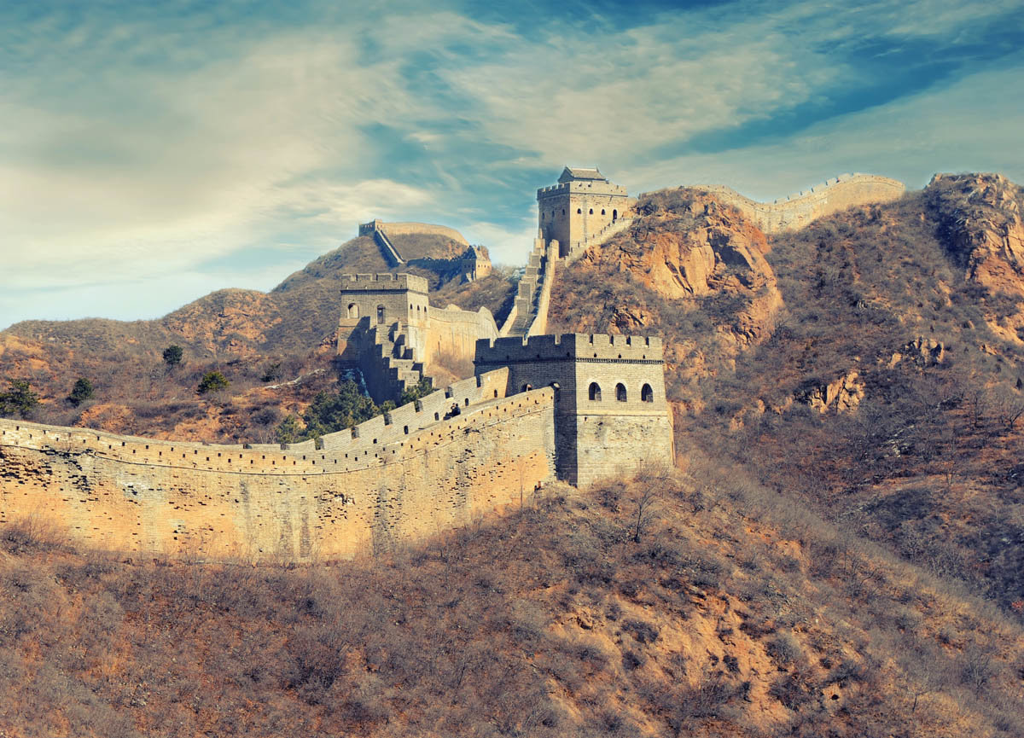
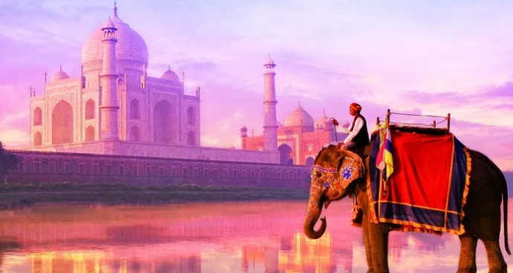

В - ____________________________ Г - ___________________________

15. 15.1. Запишите название региона: республики, или области, или края, или автономного округа или города федерального значения, в котором вы живете.

Ответ:______________________________________________________________________________

Как называется главный город Вашего региона?

Ответ:___________________________________
15.2. Какие природные зоны есть на территории Вашего региона? Составьте краткое географическое описание одной из них.
Ответ:____________________________________________________________________________________________________________________________________________________________________________________________________________________________________________________________________________________________________________________________________________________________________________________________________________________________________________________________________________________________________________________________________________________________________________________________________________
_____________________________________________________________________________________
Ответы и критерии оценивания
Номер задания | Правильный ответ | Баллы
1. | 1 | 1
2. | 1. | 1
3.1. | А – Африка, Б – Южная Америка | 1
3.2. | Две точки указаны правильно  Направление указано правильно: север | 1 +1=2
4. | Новая Гвинея | 1
5. | 2 | 1
6. | Восток, в восточном | 1
7. | На левом берегу | 1
8. | 70м, 80 м | 1
10. | 17. 00; 23.00 + объяснение – 1 балл  Такая разница обусловлена осевым вращением Земли | 1+1 объяснение=2
11. | 4 | 1
12. | 2 | 1
13.1 | Северо-западный ветер | 1
13.2 | В юго-восточном направлении | 1
14.1 | Правильно указана последовательность стран и даны ответы на два вопроса.  Ответ должен содержать следующие элементы:  - последовательность номеров стран 3214;  - Индия;  - Бразилия | 2
 | Правильно указана последовательность стран и дан ответ на любой один вопрос. | 1
14.2 | А) США Б) Бразилия  В) Индия Г) Китай | 2  Если в ответе допущена одна ошибка, выставляется 1 балл, если две и более 0 баллов
15.1 | Саратовская область. Город Саратов.  Правильно указаны названия региона и его главный город. | 1.
15.2 | Названа правильно любая природная зона. Например, степь, лесостепь, полупустыня | 1
 | Описание содержит географические сведения. Фактических ошибок нет. | 1
Задание 8 оценивается в зависимости от правильности и полноты ответа
 | Баллы
В ответе говорится о том, что наиболее подходящим является участок 2, и приведено два обоснования, из которых видно, что учащийся умеет определять крутизну склонов по расстоянию между горизонталями и умеет читать условные знаки, обозначающие  характер поверхности.  Участок 2 лучше всех остальных, потому что это луг с ровной  поверхностью.  • На участке 3 находится болото, а на участке 1 поле будет  расположено на склоне. Участок 2 плоский, на нем растет трава.  Это лучший участок.  • Должен быть участок с ровной поверхностью, а участок 1 наклонный. На 3 – болото. На участке 2 – луг и ровно | 2
В ответе правильно указан участок № 2 без обоснования. | 1
Участок указан неправильно | 0

